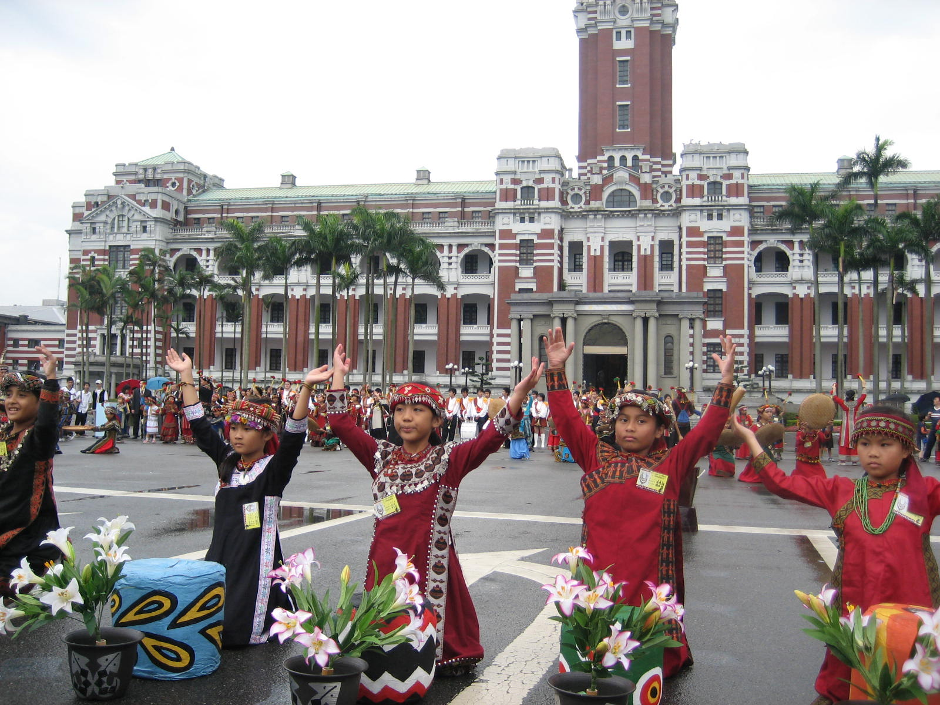
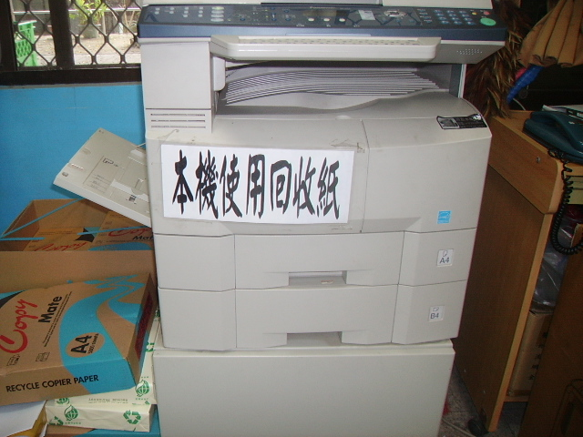
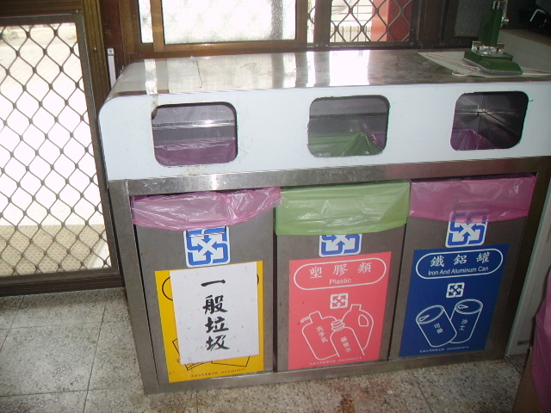
使用回收紙影印
辦公室實施垃圾分類

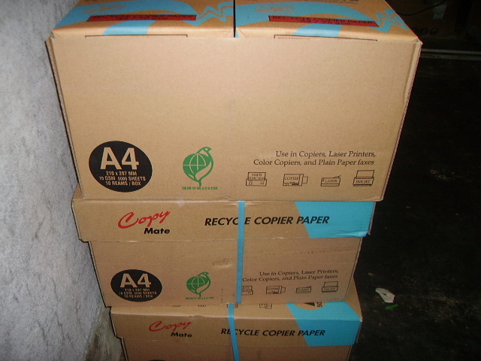
採購環保標章影印紙

義工媽媽指導小朋友完成節能減碳學習單
小朋友認真完成學習本

